

Informe mensual de mercados


Julio 2023




01
Temas Relevantes
02
Coyuntura
Económica
03
Renta Fija
04
Renta Variable
05
Posicionamiento
Global

Bancos Centrales: algo más agresivos (« hawkish») en sus mensajes
Aunque las reuniones de la FED y del BCE se ajustaron a lo previsto, manteniendo tipos la FED y elevándolos en 0,25% el BCE, el tono empleado por los responsables de implementar la política monetaria ha sido algo más duro de lo esperado por el mercado. Ante la resistencia a la baja de la tasa de inflación subyacente, los banqueros centrales no descartan tener que seguir subiendo sus tipos rectores, y alejan en el tiempo los futuros movimientos a la baja en los mismos. Es decir, tendremos tipos algo más altos y durante más tiempo.
Las tasas de inflación subyacentes bajan lentamente
Si bien es destacable la bajada en los niveles de IPC general, beneficiados por los fuertes descensos en los precios de la energía, también es reseñable resistencia que están experimentando los niveles subyacentes para seguir el mismo camino bajista. La espiral salarios-precios tendrá que ceder, por lo que los Bancos Centrales se verán obligados a infligir algo más de daño a las economías para lograrlo.
El crecimiento en China no es tan potente como se esperaba
Desde que China normalizó sus políticas anti-covid, los analistas esperaban un rebote macroeconómico más contundente respecto al que se está produciendo. Y, aunque la economía china no presenta el problema de elevada inflación, lo cual le permite a su Banco Central bajar tipos, los chinos se enfrentan a una serie de problemas de cierto calado (envejecimiento poblacional, disminución de la inversión extranjera – deslocalizaciones-, «disgestión» de una burbuja inmobiliaria…), que complicará mucho la aceleración de su crecimiento.




01. Temas relevantes

3


  - IPC

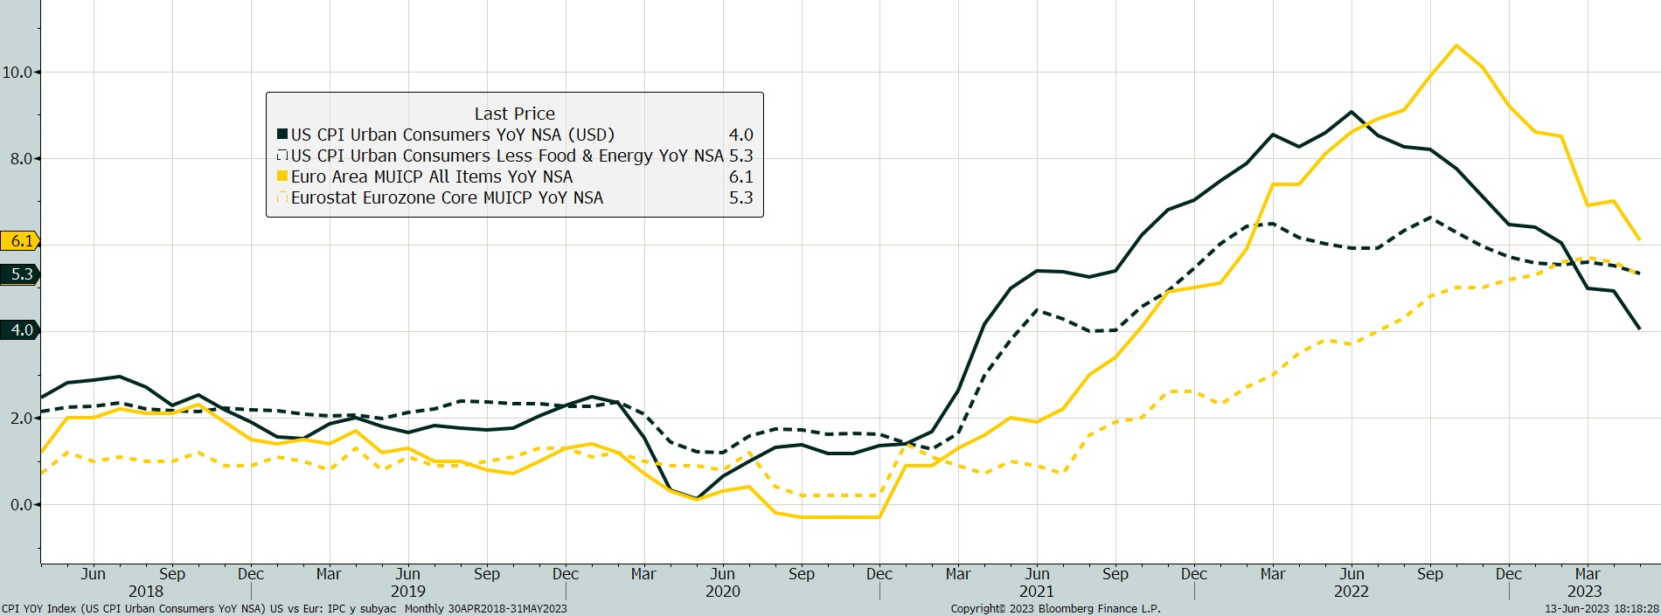
Los niveles de inflación han tocado techo
Índice de Precios al Consumo en Eurozona y EE.UU.
Los niveles generales de precios al consumo descienden claramente desde hace más de medio año. El fuerte descenso de los precios energéticos es el principal responsable de esta caída.
Por el contrario, las tasas subyacentes están bajando a una velocidad mucho más lenta, pero será cuestión de tiempo que se produzca un “arrastre” más potente a la baja. En todo caso, los Bancos Centrales adoptarán una postura algo más dura hasta que los salarios no empiecen a dar síntomas de un menor crecimiento.

IPC General EEUU
IPC Subyacente EE.UU. IPC General Eurozona
IPC Subyacente Eurozona

Fuente: Bloomberg

4

  - Probabilidad de recesión

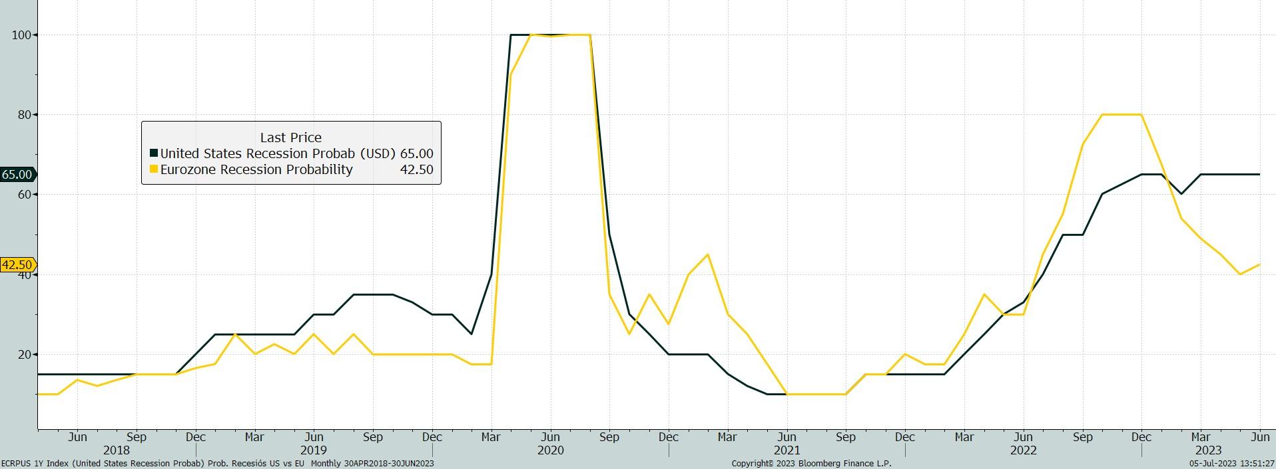
La probabilidad de encaminarnos a una recesión es aún elevada
Probabilidad de recesión antes de 4 trimestres, según consenso de Bloomberg
Según los analistas que contribuyen a esta encuesta, la probabilidad de que EE.UU. registre una recesión antes de doce meses se mantiene elevada, en niveles del 65%. En la Eurozona es menor, del orden del 42,5%. Es curioso el hecho de que la Eurozona ya ha registrado dos trimestres consecutivos de caída del PIB real (el último de 2022 y el primero de 2023), pero el crecimiento futuro sigue en riesgo, a juicio de los analistas.

Probabilidad de recesión EE.UU. Probabilidad de recesión Eurozona
Fuente: Bloomberg

5

  - España
Previsiones España | 2019 | 2020 | 2021 | 2022 | 2023 | 2024
PIB real | 2,00 | -11,30 | 5,50 | 4,60 | 2,00 | 1,50
IPC | 0,77 | -0,33 | 3,01 | 8,50 | 3,75 | 2,60
Tasa desempleo | 14,10 | 15,53 | 14,79 | 12,80 | 12,80 | 12,60
Balanza Cta. Corr. (% PIB) | 2,11 | 0,75 | 0,85 | 0,40 | 1,00 | 1,25
Déficit Público (% PIB) | -3,10 | -10,10 | -8,30 | -4,85 | -4,30 | -3,55



Fuente: Bloomberg
Seguimiento indicadores económicos España
 | dic.-22 | feb.-23 | mar.-23 | abr.-23 | may.-23 | jun.-23
PIB (trimestral - % qoq) | 0,5% | -- | 0,6% | -- | -- | --
PIB (interanual - % yoy) | 2,9% | -- | 4,2% | -- | -- | --
Producción Industrial (% yoy) | 0,5% | 0,0% | 4,1% | -1,0% | -0,1% | --
Ventas minoristas (% yoy) | 4,0% | 3,6% | 9,5% | 5,5% | 6,0% | --
Matriculación autos (unidades) | 73.910 | 74.001 | 99.526 | 74.747 | 92.024 | 101.085
Matriculación autos (% yoy) | -14,1% | 19,2% | 66,1% | 8,2% | 8,3% | 13,3%
PMI Servicios | 51,6 | 56,7 | 59,4 | 57,9 | 56,7 | 53,4
PMI Manufacturas | 46,4 | 50,7 | 51,3 | 49,0 | 48,4 | 48,0
PMI Composite | 49,9 | 55,7 | 58,2 | 56,3 | 55,2 | 52,6
IPC General (% yoy) | 5,7% | 6,0% | 3,3% | 4,1% | 3,2% | 1,9%
IPC Subyacente (% yoy) | 7,0% | 7,6% | 7,5% | 6,6% | 6,1% | 5,9%
Afiliación S. S. (mill. personas) | 20,24 | 20,38 | 20,53 | 20,66 | 20,71 | 20,69
Paro EPA (%) | 12,9% | -- | 13,3% | -- | -- | --

6

- En general, las revisiones para el crecimiento del PIB en este 2023 son alcistas, pero obedecen más bien a un presente más boyante del esperado, y no tanto a una mejora esperada respecto al estado actual. Al final, el fuerte alza en los tipos de interés pasará factura.
- Los PMI de junio empeoran, si bien se sigue observando un mejor comportamiento de los servicios que de las manufacturas.
- El IPC general sigue cediendo de manera significativa, pero la
subyacente lo hace de forma muy moderada
- Las cifras de empleo de junio son las peores en varios meses, por lo que habrá que esperar algún mes más para determinar si se trata de algo atípico o hay un cambio de tendencia.

  - Eurozona
Previsiones Eurozona | 2019 | 2020 | 2021 | 2022 | 2023 | 2024
PIB real | 1,60 | -6,10 | 5,30 | 3,45 | 0,60 | 1,00
IPC | 1,19 | 0,25 | 2,60 | 8,40 | 5,40 | 2,50
Tasa desempleo | 7,59 | 7,96 | 7,71 | 6,70 | 6,70 | 6,80
Balanza Cta. Corr. (% PIB) | 2,25 | 1,60 | 2,32 | 0,40 | 1,50 | 1,60
Déficit Público (% PIB) | -0,60 | -7,10 | -6,90 | -3,65 | -3,45 | -2,95
Tipo intervención BCE | 0,00 | 0,00 | 0,00 | 2,50 | 4,25 | 3,40



Fuente: Bloomberg
Seguimiento indicadores económicos Eurozona
 | dic.-22 | feb.-23 | mar.-23 | abr.-23 | may.-23 | jun.-23
PIB (trimestral - % qoq) | -0,1% | -- | -0,1% | -- | -- | --
PIB (interanual -% yoy) | 1,8% | -- | 1,0% | -- | -- | --
Producción Industrial (% yoy) | -2,0% | 2,0% | -1,4% | 0,2% | -- | --
Ventas minoristas (% yoy) | -2,8% | -2,4% | -3,3% | -2,6% | -2,9% | --
Matriculación autos (unidades) | 769.707 | 692.588 | 941.822 | 695.370 | 804.616 | --
Matriculación autos (% yoy) | 14,4% | 12,1% | 31,5% | 20,2% | 19,9% | --
PMI Servicios | 49,8 | 52,7 | 55,0 | 56,2 | 55,1 | 52,0
PMI Manufacturas | 47,8 | 48,5 | 47,3 | 45,8 | 44,8 | 43,4
PMI Composite | 49,3 | 52,0 | 53,7 | 54,1 | 52,8 | 49,9
IPC (% yoy) | 9,2% | 8,5% | 6,9% | 7,0% | 6,1% | 5,5%
IPC Subyacente (% yoy) | 5,2% | 5,6% | 5,7% | 5,6% | 5,3% | 5,4%
Nº empleos (mill. personas) | 167,25 | -- | 168,18 | -- | -- | --
Tasa paro (%) | 6,7% | 6,6% | 6,6% | 6,5% | 6,5% | --

7
Aunque la Eurozona confirmó que había estado en recesión (tras dos trimestres de caída en la tasa de variación trimestral del PIB real), es de esperar mejores cifras para el segundo y tercer trimestre del año. Y a partir de ahí veremos si volvemos a ver una desaceleración…
Los PMI bajaban en junio, con discrepancia relevante entre el sector manufacturero (en terreno contractivo) y el de servicios (aún en zona de expansión).
El IPC general sigue bajando pero la subyacente repuntaba una décima…
Gran resiliencia del mercado laboral, con la tasa de paro en
mínimo histórico.

  - EE.UU.
Previsiones EE.UU. | 2019 | 2020 | 2021 | 2022 | 2023 | 2024
PIB real | 2,30 | -2,80 | 5,90 | 2,10 | 1,30 | 0,70
IPC | 1,82 | 1,23 | 4,70 | 8,00 | 4,10 | 2,60
Tasa desempleo | 3,68 | 8,09 | 5,37 | 3,60 | 3,80 | 4,50
Balanza Cta. Corr. (% PIB) | -2,07 | -2,84 | -3,57 | -3,90 | -3,30 | -3,20
Déficit Público (% PIB) | -4,71 | -15,43 | -10,60 | -4,40 | -5,70 | -5,70
Tipo intervención FED | 1,75 | 0,25 | 0,25 | 4,50 | 5,35 | 3,90



Fuente: Bloomberg
Seguimiento indicadores económicos EE.UU.
 | dic.-22 | feb.-23 | mar.-23 | abr.-23 | may.-23 | jun.-23
PIB (trimestral - % qoq) | 0,7% | -- | 0,5% | -- | -- | --
PIB (interanual - % yoy) | 0,9% | -- | 1,8% | -- | -- | --
Producción Industrial (% yoy) | 0,6% | 0,8% | 0,2% | 0,4% | 0,2% | --
Ventas minoristas (% yoy) | 6,0% | 5,3% | 2,2% | 1,2% | 1,6% | --
Matriculación autos (mill. anualiz.) | 13 | 15 | 15 | 16 | 15 | 16
Matriculación automóviles (% yoy) | 7,0% | 5,8% | 11,2% | 11,3% | 18,7% | 20,6%
PMI Servicios | 44,7 | 50,6 | 52,6 | 53,6 | 54,9 | 54,4
PMI Manufacturas | 46,2 | 47,3 | 49,2 | 50,2 | 48,4 | 46,3
PMI Composite | 45,0 | 50,1 | 52,3 | 53,4 | 54,3 | 53,2
IPC (%) | 6,5% | 6,0% | 5,0% | 4,9% | 4,0% | --
IPC subyacente (%) | 5,7% | 5,5% | 5,6% | 5,5% | 5,3% | --
Nº empleos (mill. personas) | 159,24 | 160,32 | 160,89 | 161,03 | 160,72 | --
Tasa paro (%) | 3,5% | 3,6% | 3,5% | 3,4% | 3,7% | --

8

- Tanto el PIB como las ventas minoristas (reflejo del consumo
privado) vienen ralentizándose desde tasas elevadas.
- Al igual que en la Eurozona, PMI de servicios muestra expansión, pero no así el sector manufacturero.
- Los precios se moderan desde hace meses, pero la subyacente se
resiste más a las bajadas.
- La creación de empleo sigue robusta, para sorpresa de la FED…
- Los efectos acumulados de las subidas de la FED (problemas en Bancos regionales, estándares más restrictivos en el crédito…) seguirán pasando factura.

  - Tipos de Interés

Subidas de tipos de interés, especialmente en plazos cortos
Variación en el período
Curvas de t ipos
Tipo interés España 10 años Tipo interés España 2 años Tipo interés Alemania 10 años Tipo interés Alemania 2 años Tipo interés EE.UU. 10 años Tipo interés EE.UU. 2 años
Prima riesgo España 10a (vs Ale.) Pendiente 10-2 años España Pendiente 10-2 años Alemania Pendiente 10-2 años EE.UU.
Último
3,39
3,49
2,39
3,20
3,84
4,90
0,99
-0,11
-0,80
-1,06
junio
mayo
-0,03
0,01
-0,03
0,03
0,22
0,40
0,00
-0,04
-0,06
-0,18
2023 (YTD)
-0,28
0,57
-0,18
0,43
-0,04
0,47
-0,10
-0,84
-0,61
-0,51
2022
0,05
0,47
0,11
0,48
0,19
0,49
-0,06
-0,42
-0,37
-0,30
3,10
3,54
2,75
3,38
2,36
3,69
0,35
-0,44
-0,64
-1,33
Movimientos alcistas generalizados en los tipos de interés, especialmente en plazos cortos (hasta dos años), con aplanamientos considerables de las curvas de tipos. Ello obedece a la sensación de que los Bancos Centrales pueden subir algo más sus tipos de intervención pero, sobre todo, a que los mantendrán elevados un cierto tiempo, posponiendo futuras bajadas. Los tipos a largo plazo, por su parte, vienen mostrando una mayor resistencia a marcar nuevos máximos.
Bancos Centrales / Mdo. Monetario
BCE- Facilidad Marg. Depósito BCE- Tipo repo 2 semanas
BCE - Facilidad Marg. Préstamo
FED - tipo fed funds Euribor 12 meses
ECB Terminal Target Rate
Fed Terminal Rate (Upper Limit
Último
3,50
4,00
4,25
5,25
4,13
3,87
5,59
junio
mayo
2023 (YTD)
1,50
1,50
1,50
0,75
0,84
0,36
0,45
2022
0,25
0,25
0,25
0,00
0,20
0,25
0,13
0,25
0,25
0,25
0,25
0,06
-0,01
0,20
2,50
2,50
2,50
4,25
3,79

Fuente: Bloomberg


9

  - Diferenciales de Crédito e Índices de Deuda

Variación en el período Los diferenciales de crédito
Diferenciales crediticios | Último | junio | mayo | 2023 (YTD) | 2022 | siguen bajando
iTraxx € "IG", dif. sobre swap (p.b.) | 74 | -7,63 | -1,21 | -16,36 | 42,73
iTraxx € Xover "HY", dif. sobre swap (p.b.) | 402 | -29,98 | -5,87 | -71,59 | 231,54 | Nuevo mes con descensos en los
CDX EE.UU. "IG", dif. sobre swap (p.b.) | 67 | -8,36 | 0,16 | -15,06 | 32,49 | diferenciales de crédito, tanto de
CDX EE.UU. "HY", dif. sobre swap (p.b.) | 430 | -45,40 | 9,15 | -54,27 | 190,87 | «investment grade» como de «high
J.P. Morgan EMBI Global Spread | 363 | -36,38 | -1,71 | -11,04 | 43,91 | yield»). En precio, tenemos caídas
Índices de deuda (precio) | Último | junio | mayo | 2023 (YTD) | 2022 | mensuales en índices (o fondos de  inversión) de gobiernos, con mejor  comportamiento cuanto más riesgo de
Índice 1-3 años Soberanos Eurozona 163,69 |  | -0,01 | 0,00 | 0,01 | -0,05 | crédito incluyen | los índices (o fondos de
Índice total Soberanos Eurozone 212,64 |  | -0,3% | 0,5% | 2,5% | -18,4% | inversión) .
Índice 1-3 años Corporates Eurozona 189,08 |  | -0,3% | 0,1% | 1,1% | -5,2%
Índice total Corporates Eurozona 211,78 |  | -0,4% | 0,2% | 2,2% | -14,2%
Índice total High Yield Eurozona 335,54 |  | 0,5% | 0,7% | 4,4% | -10,6%
Índice total High Yield EE.UU. (USD) 2.303,60 |  | 1,7% | -0,9% | 5,4% | -11,2%
Índice total Emergentes Hard Currency 394,24 |  | 1,7% | -1,1% | 3,6% | -16,6%
 |  |  |  |  | Fuente: Bloomberg

10

  - Otras variables (divisas, materias primas, etc.)

Repunte mensual en el precio del petróleo y del gas
Variación en el período
Otras variables
Divisa $/Euro Petróleo Brent (USD) Bitcoin (USD)
Onza Oro (USD)
Gas Natural ( Holanda, Eur/Mwh)
Último
1,0909
75,68
30.390,91
1.919,35
36,70
junio
mayo
-3,0%
-11,5%
-7,6%
-1,4%
-32,9%
2023 (YTD)
1,9%
-10,9%
83,7%
5,2%
-50,4%
2022
2,1%
5,1%
12,1%
-2,2%
43,9%
-5,8%
9,7%
-64,3%
-0,3%
13,0%

Fuente: Bloomberg
El precio del petróleo repunta un 5% en el mes y, más sorprendente aún, el del gas natural lo hacía en más de un 40%. Con todo, creemos que se trata de rebotes tras las fuertes caídas acumuladas previamente, más que cambios en la tendencia.

11

  - Balance Bancos Centrales

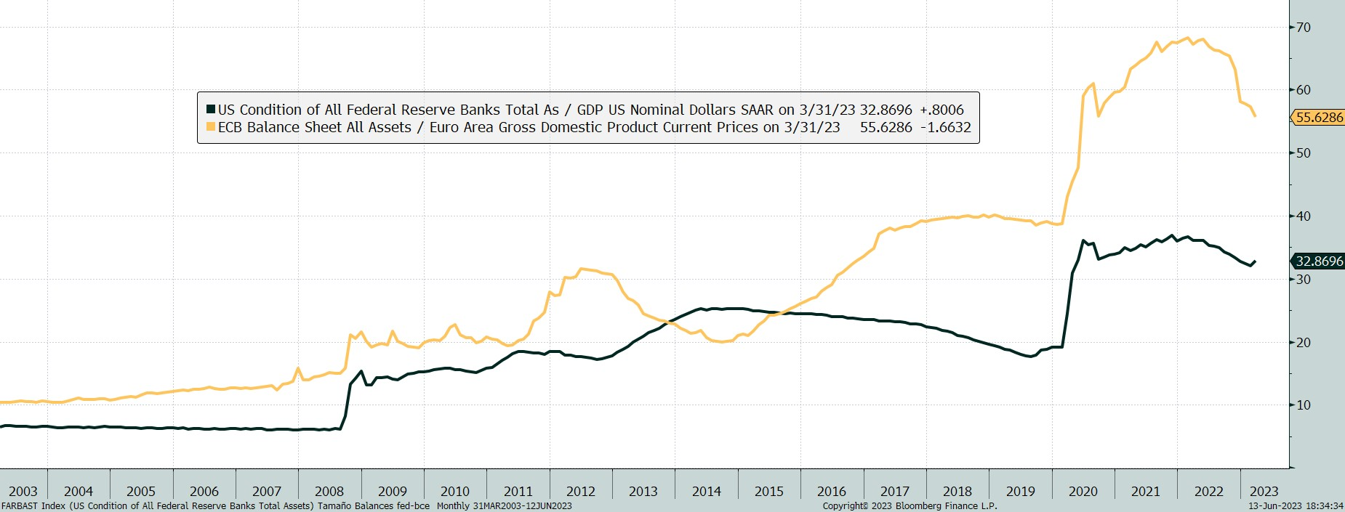
Los Bancos Centrales seguirán reduciendo sus Balances.
Tamaño Balance BCE y FED (activos en % de PIB)
Al endurecimiento monetario que implican las subidas de tipos oficiales, hay que unir la disminución del tamaño de los Bancos Centrales, con efectos restrictivos sobre la economía. En la Eurozona en junio tenía lugar una amortización significativa de préstamos TLTRO por parte de la Banca, si bien no ha afectado al normal funcionamiento de los mercados, dado que aún hay exceso de liquidez en el Eurosistema.

FED (EE.UU). BCE (Eurozona) Fuente: Bloomberg

12



13
- Renta Fija

3.4 Posicionamiento

Mantenemos una ponderación de los activos de renta fija superior a la que
habría que considerar como «nivel neutral» o «benchmark».

Creemos que, aunque pueda venir algún incremento adicional en los tipos de interés, los niveles actuales permiten esperar una rentabilidad significativa de estos activos, tanto en los de alta calidad crediticia (Gobiernos) como en activos que incluyan crédito corporativo.

13

  - Evolución Índices

Subidas significativas en las bolsas en junio
Variación en el período
Índices
IBEX 35
Eurostoxx 50 (Eurozona) Dax (Alemania)
Cac 40 (Francia)
FTSE 100 (UK)
S&P 500 (EE.UU.)
Nasdaq 100 (EE.UU.)
Nikkei (Japón)
Shangai Comp. (China) MSCI Emerging Markets
Último
9.593,00
4.399,09
16.147,90
7.400,06
7.531,53
4.450,38
15.179,21
33.189,04
3.202,06
989,48
junio
6,0%
4,3%
3,1%
4,2%
1,1%
6,5%
6,5%
7,5%
-0,1%
3,2%
mayo
-2,1%
-3,2%
-1,6%
-5,2%
-5,4%
0,2%
7,6%
7,0%
-3,6%
-1,9%
2023 (YTD)
16,6%
16,0%
16,0%
14,3%
1,1%
15,9%
38,8%
27,2%
3,7%
3,5%
2022
-5,6%
-11,7%
-12,3%
-9,5%
0,9%
-19,4%
-33,0%
-9,4%
-15,1%
-22,4%
Subidas relevantes en la mayoría de índices bursátiles a nivel global. Mejor los mercados estadounidenses que los europeos, producto del excelente comportamiento de los valores tecnológicos. El Nasdaq acumula casi un 40% de subida en el semestre, su mejor comportamiento en más de cuatro décadas, si bien dicha subida ha estado concentrada en los grandes valores del índice.
MSCI World (USD) | 2.966,72 | 5,9% | -1,2% | 14,0% | -19,5%
MSCI World (EUR) | 277,67 | 3,5% | 2,3% | 11,5% | -14,2%

Estilos | Último | junio | mayo | 2023 (YTD) | 2022
S&P 500 Growth | 2.843 | 6,3% | 2,3% | 20,4% | -30,1%
S&P 500 Value | 1.593 | 6,7% | -2,1% | 11,0% | -7,4%
MSCI WORLD GROWTH INDEX | 4.290 | 6,1% | 2,3% | 26,5% | -29,7%
MSCI WORLD VALUE INDEX | 3.179 | 5,8% | -5,0% | 2,5% | -8,8%
MSCI EUROPE GROWTH | 190 | 1,6% | -1,3% | 13,1% | -18,9%
MSCI EUROPE VALUE | 118 | 3,0% | -5,1% | 4,9% | -4,7%

Fuente: Bloomberg

14

  - Evolución Sectores

Bancos y autos lideran la subida en Europa
Variación en el período
Sectores Eurostoxx Automóviles y Componentes Químicas
Materiales básicos Construcción y materiales Seguros
Bancos Alimentación Salud/Farma Petróleo y Gas Tecnología Telecomunicaciones Utilities
Último
616,93
1.429,82
200,79
548,99
319,44
107,35
511,03
807,83
314,98
910,87
281,15
381,47
junio
8,2%
2,9%
0,8%
4,3%
3,4%
9,1%
1,0%
0,9%
-0,6%
2,0%
-3,0%
3,5%
mayo2023 (YTD)
-1,6%21,9%
-5,6%6,7%
-5,1%-10,3%
-3,3%18,8%
-7,0%4,0%
-5,0%12,0%
-8,6%3,5%
-4,9%3,9%
-8,0%-9,2%
7,5%27,6%
-4,3%7,4%
-4,9%9,1%
2022
-19,7%
-11,8%
-9,9%
-14,9%
0,4%
-4,6%
-14,1%
-16,6%
20,3%
-27,3%
-9,3%
-11,3%

Los bancos y los autos lideraban las ganancias en la Eurozona. Por el contrario, algunos sectores defensivos registraban incluso moderadas pérdidas. En EE.UU. todos los sectores subían, con un carácter pro-cíclico en el comportamiento sectorial.

Sectores EE.UU. | Último | junio | mayo | 2023 (YTD) | 2022
Industriales | 908,09 | 11,2% | -3,5% | 9,2% | -7,1%
Materiales | 521,93 | 10,8% | -7,1% | 6,6% | -14,1%
Inmobiliarias | 236,67 | 4,8% | -4,6% | 1,9% | -28,4%
Financieras | 561,11 | 6,5% | -4,5% | -1,5% | -12,4%
Alimentación | 778,82 | 2,9% | -6,2% | 0,0% | -3,2%
Salud/Farma | 1.548,62 | 4,2% | -4,4% | -2,3% | -3,6%
Energía | 623,56 | 6,5% | -10,6% | -7,3% | 59,0%
Tecnología | 3.085,84 | 6,5% | 9,3% | 42,1% | -28,9%
Telecomunicaciones | 216,08 | 2,6% | 6,2% | 35,6% | -40,4%
Utilities | 332,80 | 1,5% | -6,4% | -7,2% | -1,4%
Consumo | 1.330,54 | 12,0% | 3,1% | 32,3% | -37,6%

Fuente: Bloomberg

15

IBEX 35 Último
Variación en el período
junio mayo 2023 (YTD) 2022

- Renta Variable

  - Ibex 35

Los bancos e Inditex
impulsan al Ibex 35
Los bancos, junto a Inditex, lideraban la tabla en junio. Por el contrario, quedaba rezagada Telefónica, si bien el precio descontaba el pago del dividendo.

En el acumulado del semestre destaca igualmente Inditex, con una revalorización superior al 40%. En negativo tenemos algunas empresas sensibles al alza de tipos (socimis, empresas de renovables), junto a Repsol
BANCO BILBAO VIZCAYA ARGENTA 7,03 14,9% -8,0% 24,8% 7,3%
BANCO DE SABADELL SA 1,05 14,1% -2,2% 19,7% 48,8%
INDUSTRIA DE DISENO TEXTIL 35,46 13,3% 0,4% 42,7% -12,9%
SACYR SA 3,13 11,7% -6,7% 20,3% 13,7%
BANCO SANTANDER SA 3,39 11,2% -4,4% 20,8% -4,7%
SOLARIA ENERGIA Y MEDIO AMBI 14,05 10,6% -11,3% -18,0% 0,0%
CAIXABANK SA 3,79 10,5% 2,2% 3,1% 52,1%
GRIFOLS SA 11,74 8,3% 16,4% 9,0% -36,2%
UNICAJA BANCO SA 0,96 8,1% -3,1% -6,6% 18,6%
FLUIDRA SA 17,83 7,9% 6,4% 22,8% -58,8%
ARCELORMITTAL 24,95 7,5% -9,6% 1,5% -13,3%
MELIA HOTELS INTERNATIONAL 6,35 7,1% 1,1% 38,7% -23,7%
CIA DE DISTRIBUCION INTEGRAL 24,68 6,1% -5,7% 4,6% 34,6%
BANKINTER SA 5,63 5,4% -0,4% -10,2% 39,0%
REPSOL SA 13,33 5,0% -4,9% -10,2% 42,3%
INTL CONSOLIDATED AIRLINE-DI 1,89 5,0% 3,9% 35,7% -18,4%
IBERDROLA SA 11,95 4,8% -3,2% 9,3% 5,0%
AMADEUS IT GROUP SA 69,70 4,2% 5,0% 43,6% -18,6%
ACS ACTIVIDADES CONS Y SERV 32,17 3,4% -0,3% 20,2% 13,6%
ACCIONA SA 155,40 2,7% -9,9% -9,6% 2,3%
LABORATORIOS FARMACEUTICOS R 42,34 2,5% 2,8% 17,4% -51,1%
NATURGY ENERGY GROUP SA 27,26 2,4% -5,9% 12,1% -15,1%
MERLIN PROPERTIES SOCIMI SA 7,84 2,0% -4,0% -10,7% -8,3%
ACERINOX SA 9,72 1,9% -2,6% 5,2% -18,8%
INMOBILIARIA COLONIAL SOCIMI 5,55 1,3% -5,5% -7,7% -27,2%
AENA SME SA 148,00 1,2% -4,4% 26,2% -15,5%
INDRA SISTEMAS SA 11,58 1,0% -4,4% 8,7% 11,9%
ENAGAS SA 18,00 0,8% -1,7% 15,9% -23,9%
FERROVIAL SE 28,97 0,1% 1,8% 18,4% -11,2%
MAPFRE SA 1,82 -1,0% 1,2% 0,5% 0,2%
CORP ACCIONA ENERGIAS RENOVA 30,62 -1,6% -4,4% -15,3% 10,9%
CELLNEX TELECOM SA 36,99 -2,4% -0,7% 19,6% -39,6%
ENDESA SA 19,65 -2,9% -0,7% 11,4% -12,7%
REDEIA CORP SA 15,39 -2,9% -4,0% -5,4% -14,5%
TELEFONICA SA 3,72 -6,4% -3,8% 9,8% -12,1%
Fuente: Bloomberg 16

EUROSTOXX 50 Último
Variación en el período
junio mayo 2023 (YTD) 2022

04. Renta Variable
  - Eurostoxx 50

Bancos y cíclicas lideran en junio
Los bancos, junto a empresas cíclicas como CRH, Stellantis o Inditex, con revalorizaciones de doble dígito alto, lideraban las ganancias del Eurostoxx 50 en junio.

En el conjunto del año son estas empresas, más ASML o las de lujo (LVMH o Hermes) las mejores, con ganancias muy relevantes.
UNICREDIT SPA 21,27 18,7% -0,1% 60,2% -2,0%
ADIDAS AG 177,78 17,3% -5,0% 39,5% -49,7%
BANCO BILBAO VIZCAYA ARGENTA 7,03 14,9% -8,0% 24,8% 7,3%
CRH PLC 50,50 14,5% 0,7% 36,4% -20,4%
STELLANTIS NV 16,09 13,5% -5,5% 21,3% -20,5%
INDUSTRIA DE DISENO TEXTIL 35,46 13,3% 0,4% 42,7% -12,9%
INTESA SANPAOLO 2,40 11,3% -9,6% 15,5% -8,6%
BANCO SANTANDER SA 3,39 11,2% -4,4% 20,8% -4,7%
BAYERISCHE MOTOREN WERKE AG 112,52 10,4% 0,5% 34,9% -5,8%
PROSUS NV 67,11 9,0% -9,3% 4,1% -12,3%
INFINEON TECHNOLOGIES AG 37,79 8,8% 5,5% 32,9% -30,3%
NORDEA BANK ABP 9,97 8,6% -8,7% -0,6% -7,0%
AIRBUS SE 132,36 8,0% -3,6% 19,2% -1,2%
ING GROEP NV 12,34 7,2% 2,8% 8,3% -7,0%
L'OREAL 427,10 7,0% -7,8% 28,0% -20,0%
BNP PARIBAS 57,72 6,9% -7,8% 8,4% -12,4%
ALLIANZ SE-REG 213,20 6,6% -12,1% 6,1% -3,3%
DEUTSCHE POST AG 44,73 6,4% -3,4% 27,1% -37,8%
LVMH MOET HENNESSY LOUIS VUI 863,00 6,0% -6,6% 26,9% -6,5%
SAFRAN SA 143,46 5,9% -3,9% 22,7% 8,6%
ENI SPA 13,18 5,9% -9,4% -0,8% 8,7%
MERCEDES-BENZ GROUP AG 73,67 5,6% -1,1% 20,0% -9,2%
VOLKSWAGEN AG-PREF 122,94 5,5% -5,7% 5,6% -34,4%
KONINKLIJKE AHOLD DELHAIZE N 31,26 5,4% -5,0% 16,5% -10,9%
ENEL SPA 6,17 5,3% -5,5% 22,6% -28,6%
AIR LIQUIDE SA 164,20 4,8% -4,0% 24,0% -5,0%
IBERDROLA SA 11,95 4,8% -3,2% 9,3% 5,0%
DEUTSCHE BOERSE AG 169,10 4,7% -6,6% 4,8% 9,7%
HERMES INTERNATIONAL 1.990,00 4,6% -3,3% 37,7% -5,9%
VONOVIA SE 17,90 4,3% -12,6% -18,7% -54,6%
ADYEN NV 1.585,80 3,9% 5,2% 23,1% -44,3%
ANHEUSER-BUSCH INBEV SA/NV 51,83 3,8% -15,5% -7,9% 5,8%
SANOFI 98,20 3,5% -5,1% 9,3% 2,0%
SCHNEIDER ELECTRIC SE 166,46 3,2% 2,2% 27,3% -24,2%
MUENCHENER RUECKVER AG-REG 343,60 2,9% -1,9% 13,0% 16,7%
ESSILORLUXOTTICA 172,60 2,5% -6,1% 2,0% -9,6%
SAP SE 125,14 2,4% -0,6% 29,8% -22,8%
AXA SA 27,03 2,3% -10,7% 3,7% -0,5%
KERING 505,60 1,5% -14,0% 6,3% -32,7%
DANONE 56,14 1,4% -7,8% 14,0% -9,8%
NOKIA OYJ 3,84 1,1% -1,2% -11,4% -22,4%
FLUTTER ENTERTAINMENT PLC-DI 184,25 0,9% 0,9% 44,2% -8,1%
PERNOD RICARD SA 202,40 0,1% -3,5% 10,1% -13,1%
BASF SE 44,47 0,1% -5,2% -4,1% -24,9%
VINCI SA 106,38 0,1% -5,2% 14,0% 0,4%
SIEMENS AG-REG 152,54 -0,5% 3,0% 17,7% -15,1%
TOTALENERGIES SE 52,55 -1,0% -8,4% -10,4% 31,4%
ASML HOLDING NV 663,00 -1,3% 17,1% 31,6% -28,7%
BAYER AG-REG 50,67 -2,8% -12,8% 4,9% 2,8%
DEUTSCHE TELEKOM AG-REG 19,98 -3,7% -5,2% 7,2% 14,3%
17
Fuente: Bloomberg

  - Evolución reciente

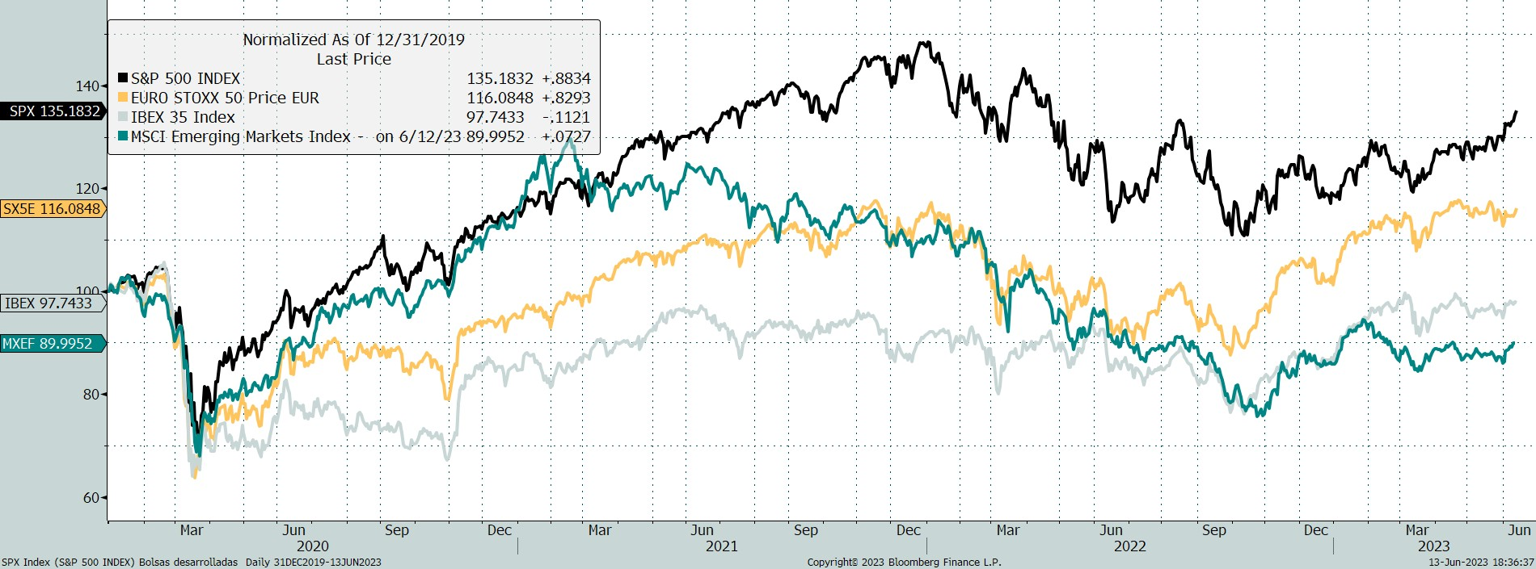
Los índices europeos superan los niveles previos a la invasión rusa de Ucrania.
Evolución Índices desde la pandemia
Los índices europeos (no así el S&P 500) superan los niveles previos a la invasión de Ucrania por parte de Rusia (marzo 2023). El Ibex 35 aún está levemente por debajo del nivel pre-pandemia (febrero 2020), si bien el Eurostoxx 50 y el S&P 500 lo superan holgadamente.

S&P 500 Eurostoxx 50 Ibex 35 MSCI Emerging Mkts.
Fuente: Bloomberg

18

  - Visión a largo plazo

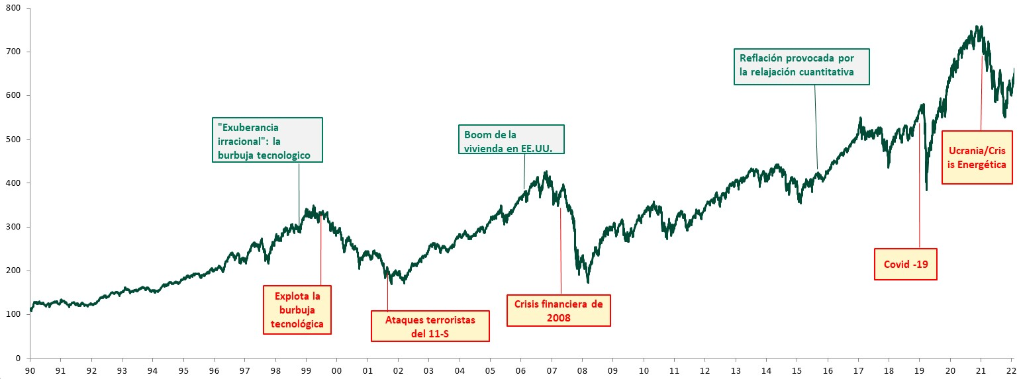
La inversión en bolsa: activo rentable.
Evolución a largo plazo del MSCI World
A la vista del gráfico anterior, la inversión en bolsa a largo plazo es un activo rentable: 5,65% sin dividendos, y alrededor de un 7,8% incluyendo los dividendos. ). La recuperación de los mercados post crisis es un hecho y las fuertes caídas siempre generan oportunidades de inversión en este tipo de activos.

Rentabilidad media del período: 5,65% (sin dividendos) Fuente: Bloomberg

19

04. Renta Variable

  - Valoración

Valoraciones más
ajustadas cada vez

Índice bursátil PER (2023) PER (2024)
PER medio últimos 15a
Rentab. dividendo

En el año estamos observando un encarecimiento de los mercados bursátiles con relación al crecimiento de los beneficios. Es decir, los niveles de PER vienen aumentando desde el otoño pasado. Asimismo, la valoración relativa frente a la renta fija se ha visto afectada negativamente.

Con todo, en la Eurozona nos encontramos aún con ratios de valoración levemente inferiores a sus medias históricas, si bien en EE.UU. sucede lo contrario (aunque en este caso hay que tener en cuenta la gran influencia de las valoraciones de los valores tecnológicos, con elevado peso en el S&P 500).
S&P 500 20,4 18,5 16,7 1,6%
Eurostoxx 50 12,6 12,0 13,2 3,5%
Ibex 35 10,6 10,9 13,3 4,5%
Dax (Alem.) 11,4 10,5 13,2 3,4%
MSCI Emerg. 13,5 11,2 12,2 3,0%
Fuente: Bloomberg

20



21
- Renta Variable

  - Posicionamiento

Preferimos infraponderar la renta variable, debido al rally reciente de mercado y a unas valoraciones que nos van pareciendo más ajustadas. Aunque no pensamos que los mercados vayan a cambiar radicalmente de tendencia, preferimos mantener una exposición inferior a la «neutral» o «benchmark», a la espera de alguna corrección que ofrezca la oportunidad de volver a comprar a precios algo más bajos.

21

- Posicionamiento Global

Mantenemos el posicionamiento del mes anterior.
 |  | -- | - | Neutral | + | ++
Renta  Fija | Gobierno Core Euro
Renta  Fija | Gobierno Periferia Euro
Renta  Fija | Gobierno USA
Renta  Fija | Crédito Grado de Inversión
Renta  Fija | High Yield
Renta  Fija | Emergente
Renta Variable | España
Renta Variable | Europa
Renta Variable | Estados Unidos
Renta Variable | Japón
Renta Variable | Emergentes
Inversiones  Alternativas | Gestión Alternativa
Inversiones  Alternativas | Activos Reales
Otros Activos | Dólar Americano
Otros Activos | Commodities
Otros Activos | Efectivo

Preferimos seguir sobreponderados en renta fija de grado de inversión.

En renta variable, tras las alzas acumuladas y ciertas dudas sobre el crecimiento futuro (y los márgenes), preferimos adoptar un posicionamiento más conservador, infraponderando levemente esta clase de activos.

Finalmente, también infraponderamos el dólar estadounidense.

22

Aviso legal


El presente documento no presta asesoramiento financiero personalizado. Ha sido elaborado con independencia de las circunstancias y objetivos financieros particulares de las personas que lo reciben. El inversor que tenga acceso al presente informe debe ser consciente de que los instrumentos o inversiones a que el mismo se refiere pueden no ser adecuados para sus objetivos específicos de inversión, su posición financiera o su perfil de riesgo ya que éstos no han sido tomados en cuenta para la elaboración del presente informe, por lo que debe adoptar sus propias decisiones de inversión teniendo en cuenta dichas circunstancias y procurándose el asesoramiento especifico y especializado que pueda ser necesario.

Este documento ha sido preparado por el Área de Gestión de Inversiones Banco Cooperativo Español S.A. con la finalidad de proporcionar información general a la fecha de emisión del informe y está sujeto a cambios sin previo aviso. Banco Cooperativo Español no asume compromiso alguno de comunicar dichos cambios ni de actualizar el contenido del presente documento. Ni el presente documento ni su contenido constituyen una oferta, invitación o solicitud de compra de los instrumentos que en él se detallan, ni pueden servir de base a ningún contrato, compromiso o decisión de ningún tipo.

El contenido del presente documento, así como los datos, opiniones, estimaciones, previsiones y recomendaciones contenidas en el mismo, han sido elaborados por Banco Cooperativo Español S.A. y están basadas en informaciones de carácter público y en fuentes que se consideran fiables, pero dichas informaciones no han sido objeto de verificación independiente por Banco Cooperativo Español S.A., por lo que no se ofrece garantía, expresa o implícita en cuanto a su precisión, integridad o corrección.

Banco Cooperativo Español S.A. no asume responsabilidad alguna por cualquier pérdida directa o indirecta que pudiera resultar del uso de este documento o de su contenido. El inversor tiene que tener en cuenta que la evolución pasada de los instrumentos no garantiza la evolución futura o resultados futuros. El precio de los instrumentos descritos puede fluctuar en contra del interés del inversor. Las transacciones en derivados pueden implicar grandes riesgos y no son adecuados para todos para todos los inversores. De hecho, en ciertas inversiones, las pérdidas pueden ser superiores a la inversión inicial, siendo necesario en estos casos hacer aportaciones adicionales para cubrir la totalidad de dichas pérdidas. Por ello, con carácter previo a realizar transacciones en estos instrumentos, los inversores deben ser conscientes de su funcionamiento , de los derechos, obligaciones y riesgos que incorporan, así como los propios valores subyacentes de los mismos. Asimismo, los inversores deben tener en cuenta que la rentabilidad obtenida en el pasado no es garantía de la evolución o resultados futuros.

Ninguna parte de este documento puede ser: (1) copiada, fotocopiada o duplicada en ningún modo, forma o medio (2) redistribuida o (3) citada, sin permiso previo por escrito de Banco Cooperativo Español. Ninguna parte de este informe podrá reproducirse, llevarse o transmitirse a aquellos países (o personas o entidades de los mismos) en los que su distribución pudiera estar prohibida por la normativa aplicable. El incumplimiento de estas restricciones podrá constituir infracción de la legislación de la jurisdicción relevante.

23



